**Ås pingistjejer: SE HIT!**



[Det här fotot](https://fr.wikipedia.org/wiki/Tennis_de_table) av Okänd författare licensieras enligt [CC BY-SA](https://creativecommons.org/licenses/by-sa/3.0/)

Och varför bara tjejer kan man då undra? Jo, för att vi inom svenskbordtennis är väldigt dåliga på att rekrytera och behålla tjejer inom pingisen. Bara ca 10% av alla licensierade spelare(tävlingsspelare) är tjejer. Vi har inom föreningen tidigare varit väldigt bra på att arrangera riktade insatser mot tjejer, vilket också resulterade i att vi hade väldigt många aktiva. Under en period var vi näst störst i Sverige med över 40 licensierade tjejer. (men även då med fler killar)

**Inbjudan till tjejkväll**

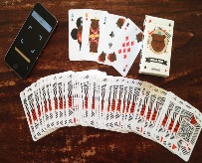

[Det här fotot](https://donzuiderman.blogspot.com/2014/12/caspar-game.html) av Okänd författare licensieras enligt [CC BY-SA-NC](https://creativecommons.org/licenses/by-nc-sa/3.0/)

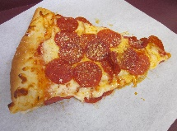

[Det här fotot](https://commons.wikimedia.org/wiki/File:Fat_Slice_pepperoni_pizza_slice.JPG) av Okänd författare licensieras enligt [CC BY-SA](https://creativecommons.org/licenses/by-sa/3.0/)

**När?** Torsdag 14/3 17:30

**Var?** Skansstigen 7F på Frösön

**För vilka?** Aktiva(eller tidigare aktiva), i alla åldrar från Pingisskola till Pensionärsgrupp

**Innehåll:**  Vi spelar olika sällskapsspel, käkar pizza och lär känna varandra bättre

**Arrangör:** Ås pingis i samarbete med SISU

**Anmälan:** senast tisdag 12/3 i meddelandefältet på facebooksidan, eller till Anna-Carin 0706259186